Консультация для родителей «Игры со скакалкой»
Скакалка - простой шнурок с ручками, зато, сколько интересных игр можно придумать с ней. Этот тренажер развивает координацию движений у ребенка, формирует выносливость, терпение, организованность. Дети и взрослые с удовольствием прыгают на улице, дома, в спортзале. Все игры со скакалкой — подвижные, веселые, полезные для здоровья.
Важно! Скакалку нужно правильно подобрать по росту. Для этого вытянуть руки со сложенной вдвое скакалкой вперед. Она должна слегка доставать до пола. Если слишком длинная или короткая, будет неудобно заниматься.
Как научить ребенка прыгать на скакалке?
Шаг 1.
Обучать детей прыгать на скакалке можно начинать уже с 4-летнего возраста. Подберите скакалку соответственно росту ребенка. Попросите малыша встать на середину скакалки обеими ногами, натянуть ее концы согнутыми руками до подмышек. Если скакалка длинная, отрегулируйте ее.
Шаг 2.
Покажите, как правильно держать скакалку. Возьмите ее за ручки свободно, кисти не напрягайте. Скакалочка должна находиться сзади и касаться пола. Пусть малыш сам попробует держать скакалку.
Шаг 3.
Далее научите малыша правильно вращать скакалку. Дети обычно пытаются крутить всей рукой, поправляйте их, чтобы вращали кистями (причем руки должны быть слегка согнутыми). Если у ребенка не получается это движение, разрежьте скакалку на две половинки, чтобы ребенок научился крутить скакалку сначала одной рукой, потом второй и обеими руками вместе.
Шаг 4.
Когда ребенок научится синхронно вращать скакалку обеими руками, начинайте учить его перепрыгивать. Делайте вместе с ним следующие упражнения. Поднимайтесь на носки и переступайте на пятки и наоборот. Затем можно добавить скакалку, перекинуть ее, преступить поочередно каждой ножкой и повторить все движения сначала.
Шаг 5.
Очень хорошо помогает научить перепрыгивать через скакалку игра в салки. Водящий крутит скакалку, а играющие должны перепрыгнуть через нее, отталкиваясь от пола двумя ногами одновременно. Сделайте игру еще интереснее, пусть дети, перепрыгивая через скакалку, машут руками, как птички.
Шаг 6.
Подготовительные упражнения помогут скоординировать движения руками и ногами, а со временем научатся выполнять несколько прыжков подряд. Также очень важно научить детей правильно приземляться на носочки, упруго и мягко, опускаясь на всю стопу.

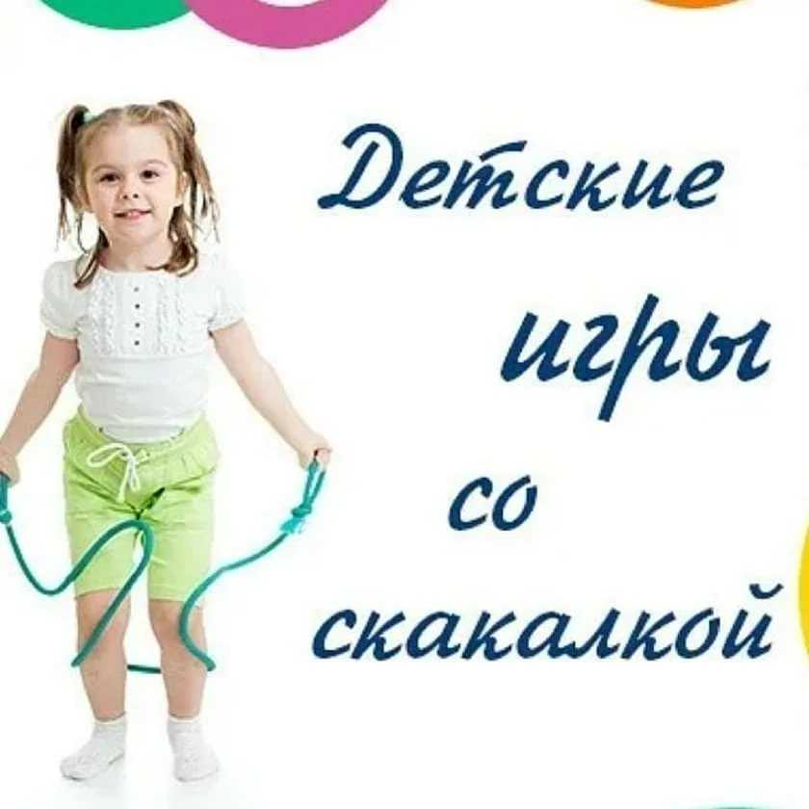
Многие игры со скакалкой известны родителям еще из их детства. Чтобы обогатить игровой арсенал детей для домашнего использования, можно предложить как классические, так и современные подвижные игры со скакалкой и упражнения.

Рыбак и рыбки
В игре выбирается ведущий (рыбак), остальные игроки — рыбки. Участники становятся в полукруг. Ведущий располагается в центре перед игроками. Один конец скакалки находится в руке, другой свободно расположен на земле. Начинает раскручивать по кругу. Свободный конец должен пролетать под ногами участников. Им нужно успеть подпрыгнуть. Если скакалка касается ног, значит «рыбка» поймана, игрок должен выйти из круга. Играть до последнего участника.
Я знаю пять имен, овощей, фруктов, цветов
Можно использовать одну скакалку на всех либо у каждого своя. Правила игры в том, чтобы произнести одно слово из словесного ряда во время прыжка. Словарный игровой ряд: «Я знаю пять имен девочек, Кристина раз, Катя два, ... . Я знаю пять цветов, астра раз, роза два...». Нужно сделать по 5 прыжков на каждую категорию объектов, не ошибившись в порядке слов. Если игрок делает ошибку, ход передается следующему.
Десяточки
Принимать участие в игре может любое количество участников. Игра состоит из десяти этапов. Каждый последующий этап сложнее предыдущего. Если скакалка задевает ногу или голову, это считается ошибкой. Сбившийся участник передает ход следующему. Повторять нужно с того места, на котором ошибся. Этапы игры:
- десять раз прыгнуть на двух ногах вперед;
- девять раз назад также;
- восемь раз прыгнуть на одной ноге вперед;
- семь назад также; - шесть раз вперед, на двух ногах, скрестив руки;
- пять прыжков также, только назад;
- четыре прыжка вперед, поочередно меняя ноги;
- три прыжка также, только назад;
- два прыжка со скрещенными руками вперед, на одной ноге;
- один прыжок также, но назад.
Победит тот, кто без ошибок прошел все этапы.
Салки
Подобные игры на улице будут интересны дошкольникам, начиная с 5-6 лет. Нужно начертить большой квадрат, за границы выбегать нельзя. Скакалку завязать в круг. Ведущий надевает его как обруч, придется придерживать одной рукой. Так он должен догнать кого-нибудь из участников. Пойманный игрок становится в круг к ведущему. Теперь вдвоем пытаются догнать еще одного. И так до последнего участника.
Советы родителям
- Скакалка очень компактный тренажер, стоит недорого. Его можно взять на прогулку, в поездку, пикник. Легко развлечь ребенка, если родители заняты.
- Начинать заниматься со скакалкой можно в среднем дошкольном возрасте, лет с четырех, когда малышом уже усвоены основные движения и достаточно развиты мышцы рук и ног.
- Этот тренажер подходит не только девочкам, мальчики тоже могут играть. Но современные мальчишки предпочитают другие игры, считая прыжки через скакалку забавой девочек. Однако это не только игрушка, еще тренажер для мышц и сердца. Если объяснить важность этого предмета, полезно будет им пользоваться для физического развития мальчишек. Для них можно выбрать скакалки синего, зеленого цветов. А для девочек - поярче или разноцветную.
Важно! Детям с заболеваниями позвоночника, суставов и сердца прыжки на скакалке запрещены. Они могут усугубить ситуацию. В то же время подвижные игры для детей необходимы, особенно на свежем воздухе. Со скакалкой можно придумать спокойные упражнения, так как играя с этим полезным тренажером, ребенок укрепит свое здоровье.

Информацию подготовила инструктор физической культуры МДОУ «Детский сад №75»,Калинина В.В
https://nsportal.ru/detskiy-sad/fizkultura/2020/12/18/konsultatsiya-dlya-roditeley-vesyolaya-skakalka

